UMA ABORDAGEM DAS DIFICULDADES DOS ALUNOS NA MATEMÁTICA FINANCEIRA E A CONTRIBUIÇÃO DA MONITORIA NO ENSINO E APRENDIZAGEM DOS ALUNOS.

Wicelânia de Fátima Nascimento dos Santos
Aline Santos de Melo
(Bolsista)
Ana Cândida Ferreira Vieira
(Professora/Orientadora)
RESUMO
Este artigo aborda um estudo sobre a metodologia utilizada na monitoria de Matemática Financeira, para a obtenção da aprendizagem por parte dos alunos do curso de Ciências Contábeis da UFPB/campus-IV. A análise foi realizada durante o período 2011.1, através de questionário direcionado ao aluno, da nossa experiência na monitoria e de estudos bibliográficos sobre metodologias utilizadas para obtenção de sucesso no processo de ensino-aprendizagem.

Palavras - Chave: Monitoria; Matemática Financeira; Metodologia.

1. INTRODUÇÃO

A monitoria, além de ser um grande incentivo para os monitores ingressarem na vida acadêmica, possibilita aos alunos a oportunidade de sanarem as suas dúvidas e questionamentos, que são originários muitas vezes de fora da sala de aula, quando estes vão resolver os exercícios e revisar a matéria. Por isso, o auxilio dos monitores é visivelmente essencial para estes alunos.
O objetivo central deste artigo é demonstrar a importância da metodologia utilizada na monitoria de Matemática Financeira. A justificativa deste estudo é justamente mostrar que para se desenvolver um bom trabalho como monitor é de extrema importância à escolha de uma boa metodologia a ser utilizada no contato com os alunos.
Utilizamos a pesquisa bibliográfica, onde foram utilizadas referências bibliográficas que definem como deve se estabelecer uma boa metodologia para se obter sucesso no processo de ensino-aprendizagem. Utilizamos também a pesquisa prática, onde foi utilizado questionário direcionado ao aluno das turmas 2010.2 do curso de Ciências Contábeis, os quais cursaram o componente curricular de Matemática Financeira no período 2011.1. Nosso estudo terá caráter descritivo e quantitativo.
O componente curricular de matemática financeira requer do aluno, uma noção da matemática básica, que muitos destes não possuem devido a estes alunos serem advindos de um ensino fundamental e médio precários, deste modo, o auxilio e a metodologia utilizada na monitoria se torna ainda mais relevante para a disciplina, que é tão importante para a formação do profissional contábil.

2. ANÁLISE DOS DADOS COLHIDOS E A METODOLOGIA UTILIZADA NA MONITORIA

O processo de ensino-aprendizagem possui dois agentes principais, aquele que ensina (que também pode aprender) e aquele que aprende (que também pode ensinar), esse processo é efetivado com sucesso quando temos como resultado a aprendizagem, por parte de quem aprende. Por isso que, o individuo que ensina deve apresentar boas metodologias, pois como afirma, Andrade (1999, p.109), metodologia é o “conjunto de métodos ou caminhos que são percorridos na busca do conhecimento”. Ou seja, todo bom ensino parte de métodos bem delineados, o que quer dizer que os meios são primordiais para o fim. Carlin e Martins apud Nérici (1997, p. 255) afirmam que:

Método de ensino, por sua vez, é o conjunto de momentos e técnicas logicamente coordenados, tendo em vista dirigir a aprendizagem do educando para determinados objetivos. Dele faz uso o professor para levar o educando a elaborar conhecimentos, a adquirir técnicas ou habilidades e a incorporar atitudes e ideais.
Pensando na grande importância da metodologia utilizada, nos deparamos com uma ideia para trabalharmos durante os períodos de 2011.1 com os alunos dos cursos de Ciências Contábeis. Tal ideia trata a respeito de serem feitos grandes encontros, ou seja, a reunião entre todos os alunos ou sua maioria que cursam o componente curricular de Matemática Financeira, para que estes possam participar ativamente do processo de ensino-aprendizagem juntamente conosco. Além de, continuarmos a atendê-los individualmente ou em grupos em outros horários combinados. Vale ressaltar que os grandes encontros são ainda mais eficientes que os atendimentos, pois aqueles contam com a presença se não de todos os alunos da turma, mas de sua maioria em sala de aula, havendo, portanto, uma maior interação entre eles, resultando em um processo de ensino- aprendizagem saudável, mais didático e com bons resultados. Essa metodologia possibilita tanto a nós monitoras um contato maior com a sala de aula, com a didática do professor, nos inserindo na prática da vida acadêmica, como também contribui de forma significativa na aprendizagem dos alunos.
Um ponto chave para o acompanhamento do componente é a interpretação dos enunciados das questões tanto nos exercícios quanto nas avaliações. Mais uma vez se evidência a importância da monitoria para o esclarecimento de termos específicos da matemática financeira, como: Hot Money, juros bancários, desconto por dentro, desconto por fora, enfim uma série de termos peculiares a esse componente. Todos esses requisitos para o entendimento do aluno são trabalhados nos atendimentos extraclasses e nos grandes encontros ministrados pelas monitoras.
Ao fim do nosso exercício de monitoria aplicamos um questionário, o qual comprova os nossos bons resultados. Um total de 45 (quarenta e cinco) alunos estavam matriculados na disciplina de Matemática Financeira no período de 2011.1 e apenas 23 (vinte e três) estavam presentes no momento de aplicação do questionário. Dos 23 alunos que estavam presentes, apenas 13 (treze) responderam. Os outros 10 alunos não responderam, por não terem utilizado a monitoria.
Gráfico 1 Gráfico 2
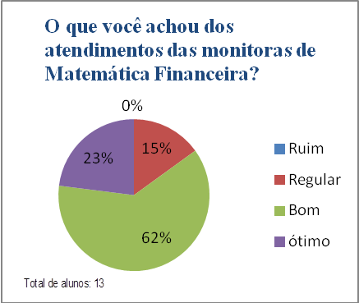 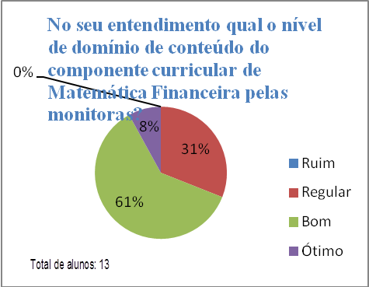
FONTE: Elaboração Própria, com base em questionário aplicado.
O gráfico 1 (um) demonstra que os alunos da turma 2010.2 em sua maioria, acharam bons os atendimentos das monitoras. Já o gráfico 2 (dois) comprova que as monitoras detêm um bom entendimento dos assuntos do componente curricular ministrado na monitoria, o que é de fundamental importância para aplicação da metodologia de ensino e o sucesso no processo de ensino aprendizagem.

Gráfico 3 Gráfico 4
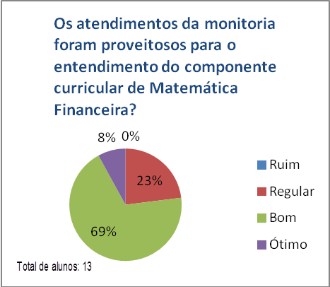 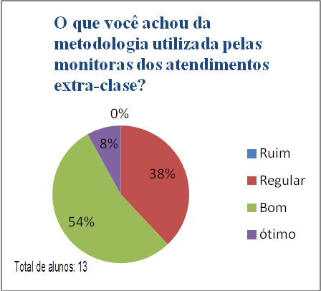
FONTE: Elaboração própria, com base em questionário aplicado.
Os gráficos 3 (três) e 4 (quatro) demonstram que os atendimentos da monitoria resultaram em sucesso no tocante ao desempenho dos alunos na disciplina de Matemática Financeira e que a metodologia utilizada pelas monitoras também foi eficiente nos atendimentos extra-classe.
Gráfico 5
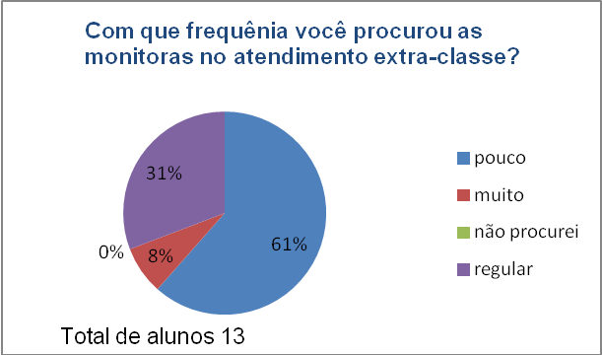
FONTE: Elaboração própria, com base em questionário aplicado.

O gráfico 5 (cinco) ilustrado a cima, podemos visualizar que a procura dos alunos do curso de Ciências Contábeis pela monitoria de Matemática Financeira foi pouca, e como relatamos no início desta análise, 10 (dez) dos alunos entrevistados que cursaram o componente curricular, não respoderam por não procurarem a monitoria. Esse fenômeno, de pouca ou nenhuma procura dos atendimentos de monitoria por parte dos alunos do curso de Ciências Contábeis, pode ser explicado pelo fato de que estes alunos estudam no turno da noite e sua maior parte trabalham durante o dia, dificutando assim a possibilidade de atendimentos extra-classe.

CONSIDERAÇÕES FINAIS

Com nosso estudo podemos perceber a importância da monitoria no tocante do processo de ensino-aprendizagem, principalmente para componentes curriculares de maior dificuldade de aprendizagem por parte dos alunos como é a Matemática Financeira, que além de requerer conhecimentos prévios de Matemática Básica, contem termos e conceitos específicos. Além de que concluímos que para se chegar ao sucesso nesse processo é necessária à escolha de uma boa metodologia de ensino na monitoria. Com isso, comprovamos que através da metodologia utilizada, tanto os atendimentos de monitoria individuais, os quais já vinham sendo desenvolvidos pelos monitores anteriores da disciplina, quanto os atendimentos coletivos, criados nesse período com intuito de haver uma maior participação e interação entre os alunos, foram eficientes no desempenho dos alunos no componente curricular de Matemática Financeira.

REFERÊNCIAS BIBLIOGRÁFICAS

CARLIN, Ivan Passos; MARTINS, Gilberto de Andrade. Métodos de Sucesso no Ensino da Contabilidade. Disponível em: http://www.fecap.br/extensao/artigoteca/Art_008.pdf. Acesso em: 21 de março de 2012 às 9h.

GUIA DO PROFESSOR – ORIENTADOR MONITORIA. 2007. In: http://www.cesupa.br/saibamais/Monitoria/Docs/Guia_do_professor-orientador.doc.

PUCCINI, Abelardo de Lima. Matemática Financeira: objetiva e aplicada – com planilha eletrônica. 8ª Ed. São Paulo: editora Saraiva, 2009.

Monitora Bolsista pelo Grupo de Orientação da Aprendizagem (GOA) e Graduanda do Curso de Ciências Contábeis do DCSA/CCAE/UFPB/Campus IV/Litoral Norte. E-mail: wicelaniadefatima@hotmail.com
Monitora Bolsista e Graduanda do Curso de Ciências Contábeis do DCSA/CCAE/UFPB/Campus IV/Litoral Norte. E-mail: inesorriso@hotmail.com
Orientadora e Professora do Departamento de Ciências Sociais, CCAE/UFPB/Campus IV/Litoral Norte. E-mail: acandidafv@yahoo.com.br

